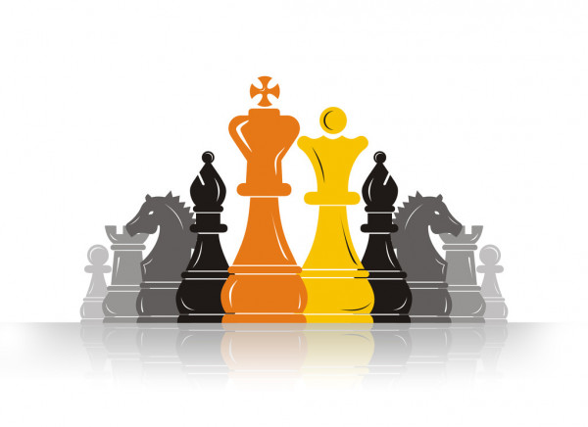
Семинар
в рамках ресурсного методического центра по направлению
«Развитие шахматного образования в дошкольных образовательных организациях»

Форсайт – центра «Современные образовательные технологии, реализация новых методов обучения и воспитания»

СООБЩЕНИЕ
на тему:
«Организация обучения детей игре в шахматы по рекомендациям И. Г. Сухина. Обеспечение социального партнерства в процессе шахматного образования дошкольников»

Зонова Вита Анатольевна,
воспитатель высшей категории
МАДОУ ДС №49 «Родничок»

г. Нижневартовск, 2020

Слайд 1
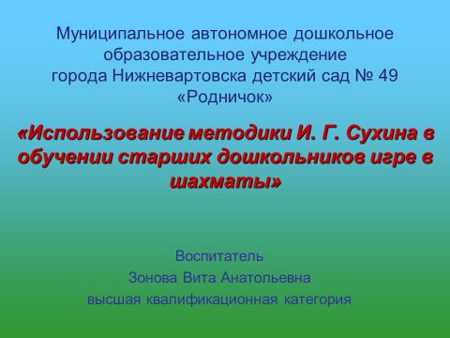
Добрый день, уважаемые коллеги! Разрешите представить вашему вниманию опыт работы по обучению игре в шахматы детей старшего дошкольного возраста с использованием методики Игоря Георгиевича Сухина.
Слайд 2
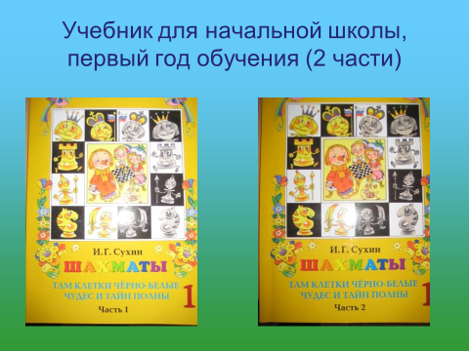
Это первый в мировой практике учебник шахматной игры, написанный специально для начальной общеобразовательной школы.
Учебник содержит самый элементарный шахматный материал, который закрепляется большим количеством уникальных дидактических игр и заданий и рекомендован также для использования в подготовительной к школе группе детского сада. Это обеспечивается тем, что в каждом типе дидактических заданий и игр есть задачи разного уровня сложности.
Слайд 3
Итак, перейдём непосредственно к содержанию работы со старшими дошкольниками по обучению игре в шахматы. Опыт моей работы включает период с октября 2017 года по май 2018 года.
Первичная диагностика показала, что 80% детей не знакомы с игрой в шахматы, у 20% детей – средний уровень знаний и умений. Результаты первичного обследования представлены на слайде

Слайд 4
Диагностическое обследование проводилось в форме дидактических игр и упражнений, что соответствует ведущей деятельности детей в дошкольном возрасте.
Первый год обучения игре в шахматы включает 6 этапов:

Слайд 5
1-й этап- Знакомство с шахматной доской
Целью данного этапа является овладение пространственным ориентированием на плоскости, знакомство с названиями шахматных дорожек: горизонталь, вертикаль, диагональ, умением видеть всю доску, а также отдельное поле. На данном этапе эффективно использовала дидактические упражнения: «Покажи Горизонталь», «Покажи Вертикаль», «Диагональ», «Назови адрес», «Засели фишку по адресу» и др.
Слайд 6
2-й этап - Знакомство с шахматными фигурами и пешками.
С этой целью я использовала стихи, игры, сказки. Например – сказка о героической пешечке, пробившейся сквозь все преграды к заветному полю превращения ферзя. Можно поиграть в «ладью», рассказать о ней сказку, показать на шахматной доске ее домик, нарядить ее, начать за ней охотиться. Для закрепления знаний о фигурах и пешках я использовала разнообразные игры, представленные на слайде:
Слайд 7,8
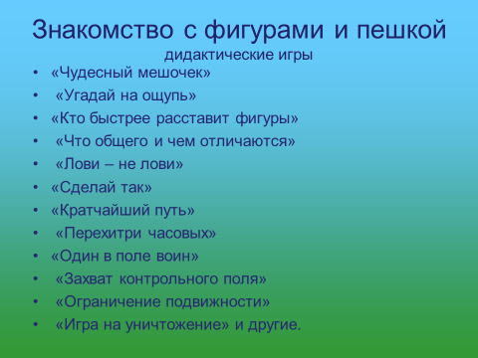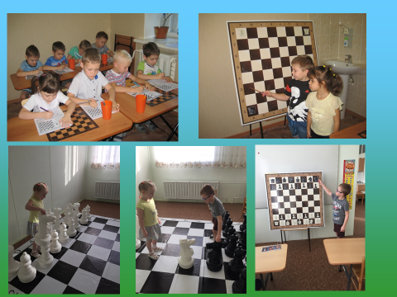

Слайд 9
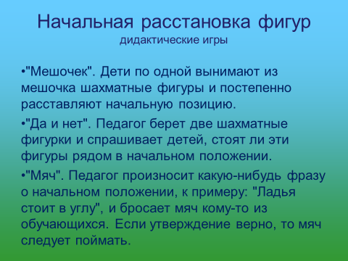
3-й этап - Начальная расстановка фигур. Данный этап включает изучение начального положения шахматных фигур (начальная позиция); правило "ферзь любит свой цвет"; связь между горизонталями, вертикалями, диагоналями и начальной расстановкой фигур.
Слайд 10,11
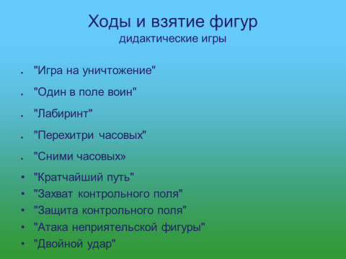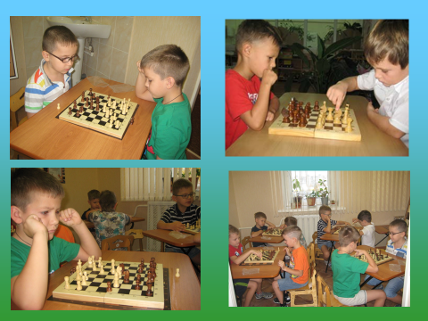
4-й этап - Ходы и взятие фигур. Правила хода и взятия каждой из фигур, игра "на уничтожение", белопольные и чернопольные слоны, одноцветные и разноцветные слоны, качество, легкие и тяжелые фигуры, ладейные, коневые, слоновые, ферзевые, королевские пешки, взятие на проходе, превращение пешки. Дидактические игры и задания представлены на слайде.
Слайд 12
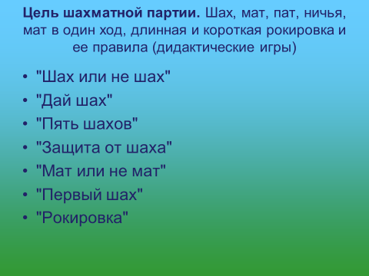
5-й этап - Цель шахматной партии. Шах, мат, пат, ничья, мат в один ход, длинная и короткая рокировка и ее правила. Дидактические игры и задания вы видите на слайде.
Слайд 13
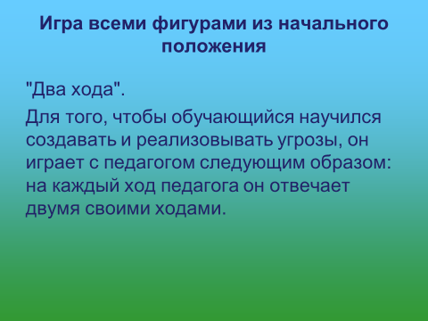

И заключительный 6-й этап - Игра всеми фигурами из начального положения. Детям даются общие представления о том, как начинать шахматную партию.
- "Два хода". Для того, чтобы обучающийся научился создавать и реализовывать угрозы, он играет с педагогом следующим образом: на каждый ход педагога он отвечает двумя своими ходами.
Слайд 14
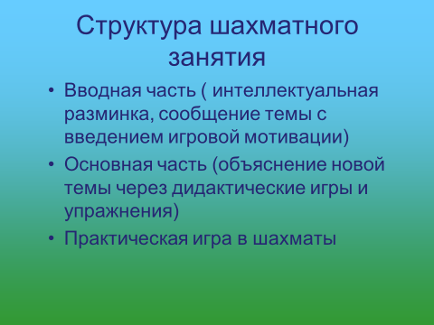
На следующем слайде вы видите структуру шахматного занятия. Вводная часть включает в себя вопросы, загадки,задания из «Шахматной шкатулки» по пройденному материалу.(от лица гостя-персонажа): попугая Гоши,шахматного Карандаша, Дюймовочки и т.д.
Основная часть содержит игры и упражнения по новой теме и в заключительной части занятия дети играют в шахматы (по заданию педагога) в зависимости от уровня полученных знаний и умений. У каждого ребёнка есть блокнот, в который вклеиваются наклейки за каждое занятие.
Слайд 15-25
На слайдах представлены результаты моей работы:
- Организация и проведение фестивалей «Юный шахматист» на базе ОУ;
- Участие моих воспитанников в городских первенствах по шахматам и в городе Сургут
На сегодняшний день многие воспитанники обучаются в шахматном клубе города Нижневартовска.

Огромное спасибо за внимание!

